Университет ИТМО, факультет программной инженерии и компьютерной техники

Двухнедельная отчётная работа по «Информатике»: аннотация к статье

|  |  |  |  |  |  |
| --- | --- | --- | --- | --- | --- |
| Дата прошедшей лекции | Номер прошедшей лекции | Название статьи/главы книги/видеолекции | Дата публикации (не старше 2021 года) | Размер статьи (от 400 слов) | Дата сдачи |
| 11.09.2024 | 1 | Применение различных систем счисления в информатике | 15.08.2022 | ~600 | 25.09.2024 |
| 25.09.2024 | 2 | Основы помехоустойчивого кодирования | 2022 | ~1000 | 09.10.2024 |
| 09.10.2024 | 3 | Язык Java: программирование для современного мира | 07.2023 | ~580 | 23.10.2024 |
| 23.10.2024 | 4 | Обучение программированию в школе | 2021 | ~2500 | 06.11.2024 |
| 07.11.2024 | 5 | Макросы VBA | 2022 | 2780 | 18.12.2024 |
|  | 6 |  |  |  |  |
|  | 7 |  |  |  |  |

Выполнил(а) Ахроров К.Ф, , № группы *P3110* , оценка

Фамилия И.О. студента не заполнять

|  |
| --- |
| **Прямая полная ссылка на источник или сокращённая ссылка (bit.ly, tr.im и т.п.)**  [*https://habr.com/ru/company/dsec/blog/461360/*](https://habr.com/ru/company/dsec/blog/461360/) |
| **Теги, ключевые слова или словосочетания (минимум три слова)**  макросы, Microsoft Office, информационная безопасность, VBA |
| **Перечень фактов, упомянутых в статье (минимум четыре пункта)**   1. Единственные средства защиты от макровирусов – Защищенный просмотр и запрет на использование VBA. 2. В 2016 году вновь приобрели популярность «макровирусы», написанные на VBA и запускающийся с открытием документа. 3. Программы VBA могут открываться во всей линейке программ Office, а также обращаться к файловой системе и планировщику задач. 4. Т. о. открытие файла с поддержкой макросов равносильно открытию любого исполняемого файла. 5. Двоичный формат Performance Cache, частично использующийся для запуска программ VBA на виртуально машине, практически недоступен антивирусным компаниям, что упрощает создание вредоносного ПО. |
| **Позитивные следствия и/или достоинства описанной в статье технологии (минимум три пункта)**   1. Благодаря запуску VBA на виртуальной машине, запуск вредоносного ПО можно легко остановить. 2. Microsoft введет более надежную защиту и проверку макросов в будущих версиях. 3. В последних версиях Office пользователя предупреждают об опасности сторонних макросов. |
| **Негативные следствия и/или недостатки описанной в статье технологии (минимум три пункта)**   1. В Microsoft Office сейчас выбран неправильный подход к поддержке макросов. 2. Из-за распространенности офисных пакетов получить и запустить вредоносное ПО очень легко. 3. Из-за человеческого фактора бороться с макровирусами сложно. |
| **Ваши замечания, пожелания преподавателю *или* анекдот о программистах[1]** |

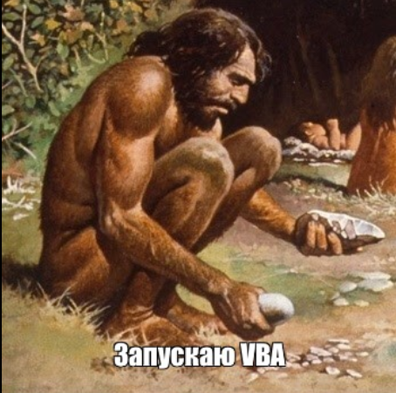

1.